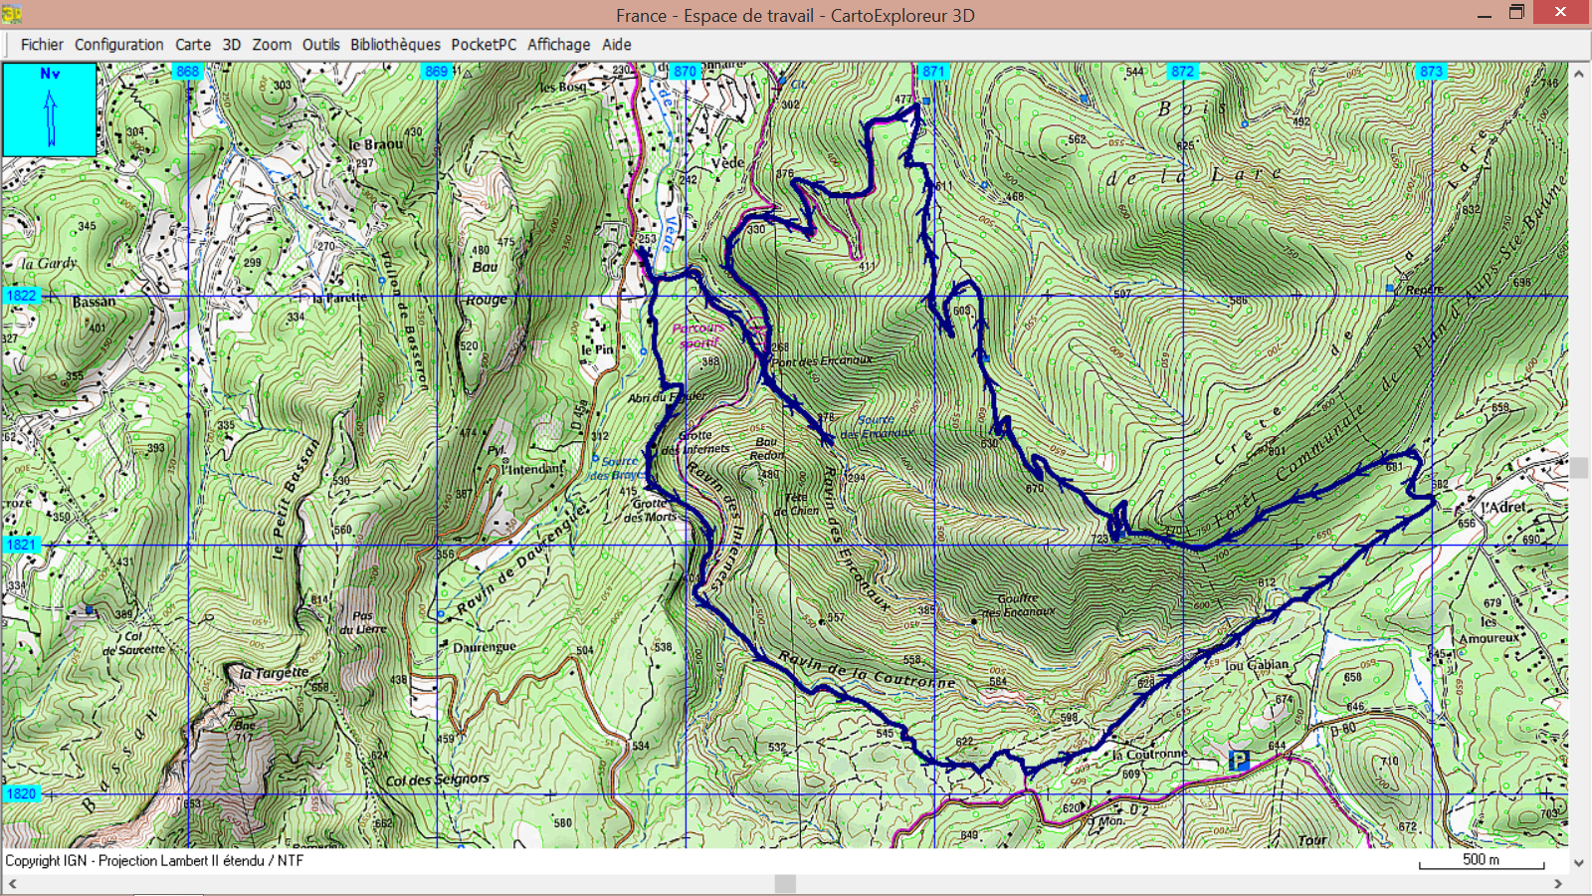

**G 2 les Infernets a Auriol 14 Kms et + 590 m carte IGN 3245ET**